Pflichtenheft

*Marktplatz*

*Team A4*

|  |  |  |  |
| --- | --- | --- | --- |
|  | Vorversion |  | Endversion |

# Aufgabenstellung und Zielbestimmung (Stuart Eichler)

Es soll ein Online-Marktplatz umgesetzt werden, welcher mit einer Datenbank verknüpft wird, um ein dynamisches Verkaufs-/Kaufverhalten zu kreieren.

Nutzer werden hier die Möglichkeit haben sich als Käufer oder Verkäufer zu registrieren. Es werden folgende Daten gespeichert: E-Mail, Handynummer, Name, Vorname, das festgelegte Passwort, Kontodaten, und Wohnort oder Unternehmenssitz.

Käufer werden die Möglichkeit haben nach Artikeln zu suchen, Informationen über diese Einzusehen, sowie den Artikel dann zu ihrem Warenkorb hinzuzufügen.  
  
Artikel im Warenkorb, können wieder gelöscht werden, sowie auch die Menge noch einmal geändert werden. Der Kauf kann aus dem Warenkorb abgeschlossen werden und man wird, falls nicht vorhanden, aufgefordert die Versanddaten einzugeben. Zudem kann der Käufer die Zahlmethode auswählen und wird über diesen Anbieter zum Zahlen aufgefordert. Nach erfolgreichem Bestellen wird noch eine Bestätigung angezeigt.

Nach einer Bestellung kann der Käufer diesen Artikel dann bewerten.

Der Händler, bzw. Verkäufer, kann seine zu verkaufende Ware einstellen und auch im Nachhinein die Daten zu diesem Artikel überarbeiten.

Beide Nutzertypen haben die Möglichkeit ihre Kontodaten auch im Nachhinein zu ändern.

**Anwendungsbereiche**:

Marktwirtschaft  
**Zielgruppen**:

Zur Zielgruppe zählen alle Personen, welche das Mindestalter von 18 Jahren erreicht haben. Diese Regelung wird nicht aktiv kontrolliert, sondern wird schlussendlich durch den Verbraucherschutz sowie der ‚TOS‘ Seite in Kraft gesetzt.

**Betriebsbedingungen**:

Google Chrome

MacOS, Linux, Windows 7, 8, 10, 11

# Anwendungsfall-Diagramm (Christopher Seibel)

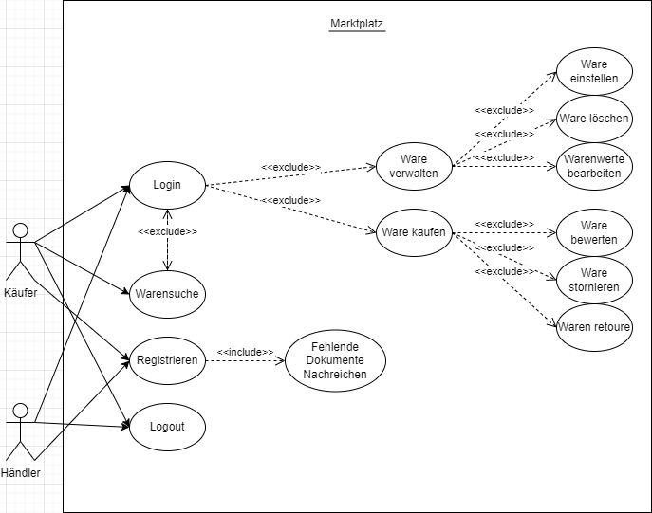

Abbildung 2.0 | Use-Case Diagramm der Applikation

# Funktionale Anforderungen (Stuart Eichler)

* Login
  + Nutzer kann sich als Händler oder Nutzer anmelden.
  + Hierbei wird E-Mail und Passwort verwendet.
  + Bei falschen Logindaten wird eine Fehlermeldung an den Nutzer ausgegeben.
  + Nach 3 (drei) falschen Versuchen, wird die Eingabe eines Captchas verlangt.
* Registrierung
  + Nutzer kann sich als Händler oder Nutzer registrieren.
  + Es werden folgende Daten benötigt und in der Datenbank hinterlegt:
    - Vor-/Name
    - E-Mail
      * Hierbei wird überprüft ob es sich um eine korrekte E-Mail handelt. Es werden zum Beispiel überprüft ob ein „@“, sowie „.com“, „.de“, oder ähnliche ‚Top-Level-Domains‘ vorhanden sind.
        + Bei fehlerhafter Eingabe erhält der Nutzer ein Hinweis auf der Seite.
    - Passwort
    - Versand-/Rechnungsadresse
    - Ggf. Firma
    - Kontodaten
  + Bei einem schon existierenden Account wird eine Fehlermeldung an den Nutzer ausgegeben.
* Warensuche
  + Nutzer können nach Artikeln suchen, indem sie ihre Suche nach Filtern sortieren, oder nach Stichwörtern suchen.
* Warenverwaltung
  + Verkäufer haben die Möglichkeit die Daten zu ihren Artikeln zu überarbeiten.
    - Artikel aus dem Verkauf zurückziehen
    - Artikel zum Verkauf einstellen
    - Menge des Artikels wieder aufstocken
    - Name und Beschreibung ändern
    - Preis ändern
* Warenkauf
  + Käufer können die eingestellten Artikel zur beliebigen Menge, solange vorhanden, kaufen. Falls Artikel nicht mehr vorhanden sind, können diese nicht zum Warenkorb hinzugefügt werden.
  + Artikel können zum Warenkorb hinzugefügt werden, oder aus diesem wieder entfernt werden.
  + Nach erfolgreichem Kauf wird eine Bestellbestätigung an den Nutzer, bzw. Käufer ausgegeben.
  + Gekaufte Artikel können im Nachhinein vom Nutzer, anhand von Sternen, bewertet werden. Die Bewertungsskala beinhaltet die Werte von 1 Stern (schlecht) bis inklusive 5 Sternen (sehr gut)
  + Es besteht die Möglichkeit noch nicht versendete Artikel zu stornieren, oder schon versandte Artikel zu retournieren.
* Abgrenzungskriterien
  + Die Website wird nur in Deutsch angeboten und ist nicht barrierefrei.
  + Es wird ausschließlich „Google Chrome“ als Browser verwendet.
* Kategorien
  + Verkäufer erhalten die Chance ihre zu verkaufenden Artikel in eine von 6 Kategorien einzuteilen.
  + Kunden können nach diesen Kategorien bei der Warensuche ebenfalls filtern.
  + Verfügbare Kategorien sind:
    - (Digitales) „Entertainment“,
    - „Wohnen“,
    - „Garten“,
    - „Spielsachen“,
    - „Mode“,
    - und „Andere“

# ER-Diagramm (beim Einsatz einer Datenbank) (Daniel Balzer)

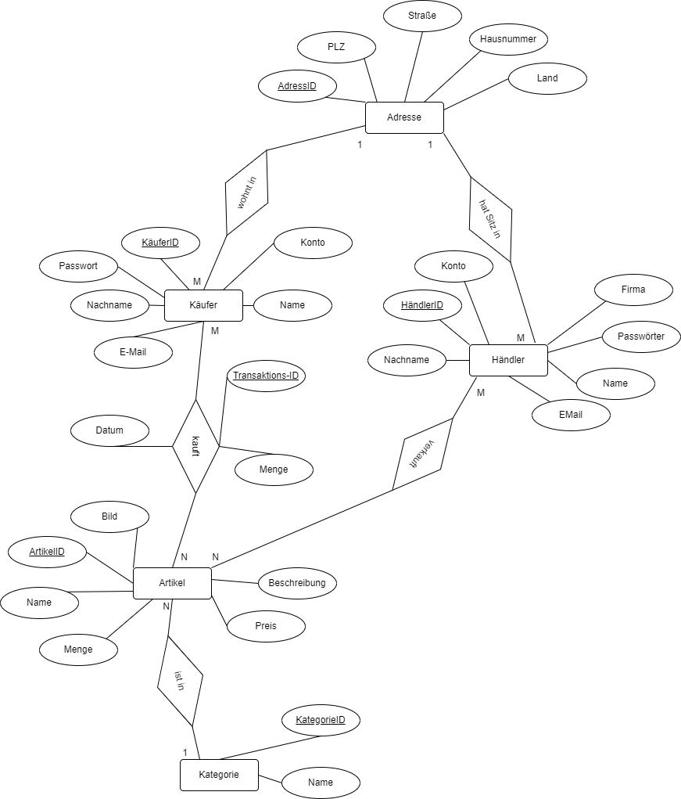

Abbildung 4.0 | ER-Diagramm der Applikation

# Grobbeschreibung der Bedienung bzw. des Ablaufs inkl. Skizzen der Benutzeroberflächen (Nils Stawowy)

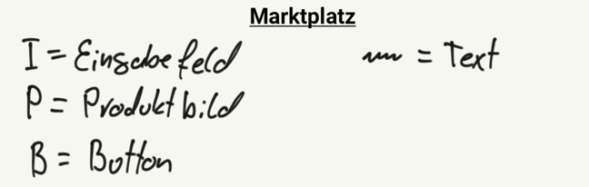

Abbildung 5.0 | Symbole der Nachfolgenden Skizzen

Beim Öffnen des Marktplatzes, bzw. der Website öffnet sich die Startseite (*Abb. 5.1*). Von hier kann der Nutzer Artikel suchen, „Highlight Artikel“ einsehen, oder sich über einen Button anmelden, oder registrieren.

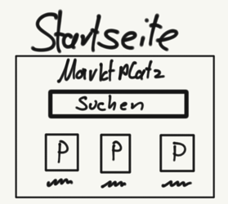

Abbildung 5.1 | Skizze der Homepage

Der Nutzer kann sich, je nachdem ob dieser schon ein registrierter Nutzer ist, anmelden (*Abb. 5.2*), oder falls nicht, registrieren (*Abb. 5.3*). Bei der Registrierung werden Daten vom Nutzer abgefragt. Unteranderem sind der Vor- und Nachname, E-Mail, Passwort, Adresse und Kontodaten. Beim Anmelden werden nur E-Mail und Passwort abgefragt.

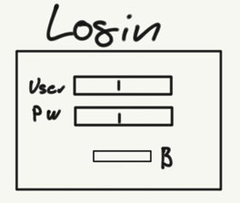 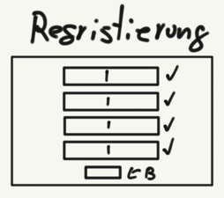

Abbildung 5.2 | Skizze der Login-Seite Abbildung 5.3 | Skizze der Registrierung-Seite

Nach erfolgreichem Anmelden oder Registrieren, kann der Nutzer unteranderem sein Warenkorb (*Abb. 5.4*) einsehen und diesen bearbeiten oder bestellen.

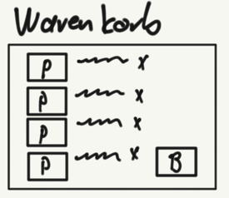

Abbildung 5.4 | Skizze des Warenkorbs

Der Nutzer, kann durch weiteres Suchen, oder Filtern der verschiedenen Kategorien, weitere Artikel finden (*Abb. 5.5*) und durch einen Klick auf das Bild alle Informationen über den gewählten Artikel erhalten (*Abb. 5.6*). Von der erweiterten Ansicht (*Abb. 5.6*) kann der Nutzer den Artikel in seinen Warenkorb hinzufügen. Nach erfolgreichem Kauf kann der Nutzer hier ebenfalls eine Bewertung, welche Anhand von Sternen erfolgt, abgeben.

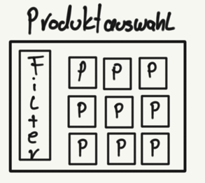 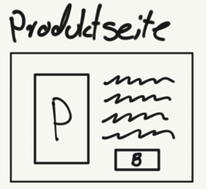

Abbildung 5.5 | Skizze der Produktauswahl Seite Abbildung 5.6 | Skizze der Produktseite

# 6 Literatur

Es wurde keine weitere Literatur verwendet.